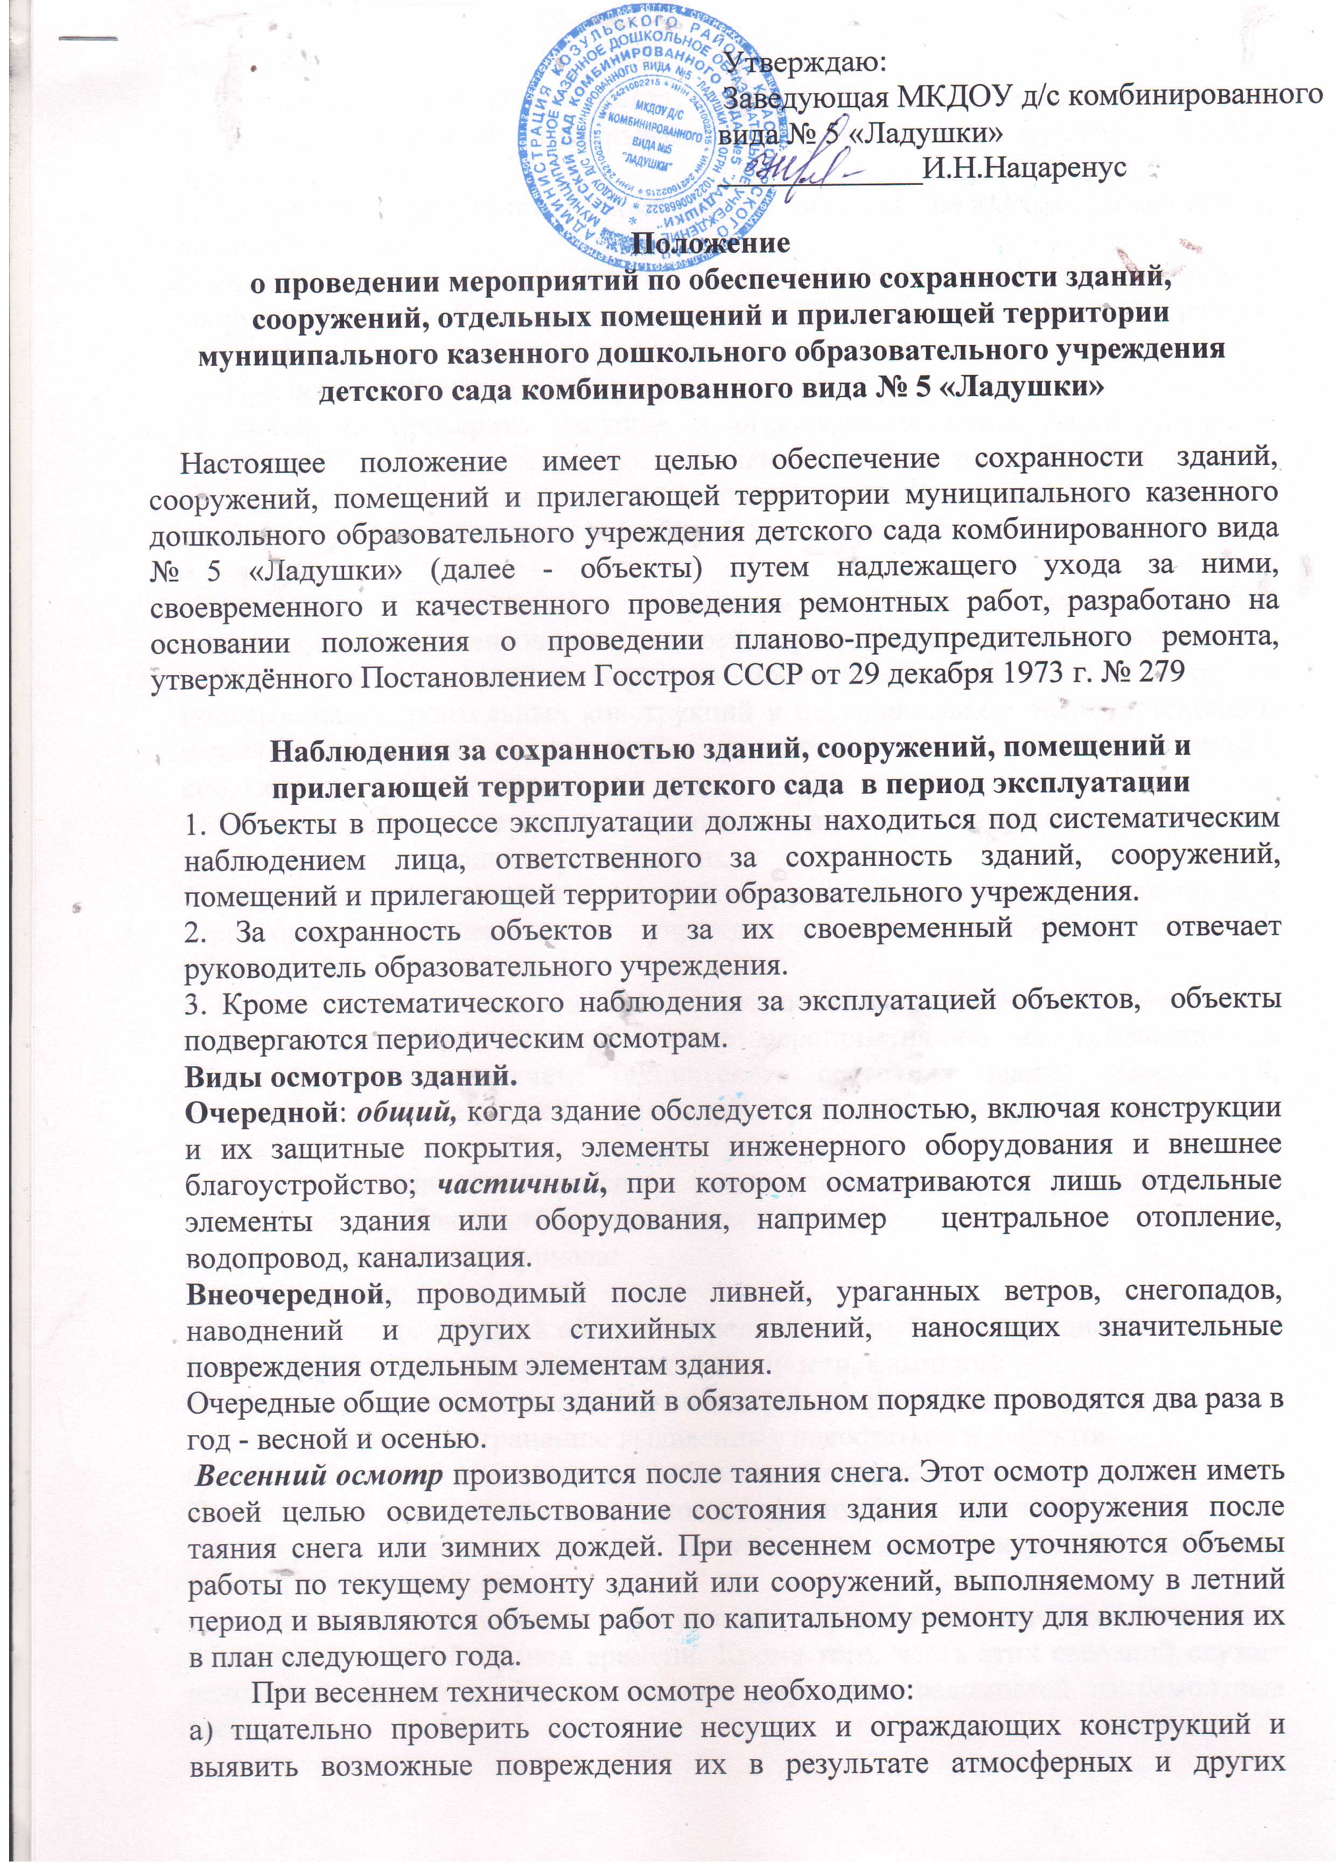

Утверждаю:
Заведующая МКДОУ д/с комбинированного вида № 5 «Ладушки»
_____________И.Н.Нацаренус

Положение
о проведении мероприятий по обеспечению сохранности зданий,
сооружений, отдельных помещений и прилегающей территории
муниципального казенного дошкольного образовательного учреждения детского сада комбинированного вида № 5 «Ладушки»

Настоящее положение имеет целью обеспечение сохранности зданий, сооружений, помещений и прилегающей территории муниципального казенного дошкольного образовательного учреждения детского сада комбинированного вида № 5 «Ладушки» (далее - объекты) путем надлежащего ухода за ними, своевременного и качественного проведения ремонтных работ, разработано на основании положения о проведении планово-предупредительного ремонта, утверждённого Постановлением Госстроя СССР от 29 декабря 1973 г. № 279

Наблюдения за сохранностью зданий, сооружений, помещений и прилегающей территории детского сада в период эксплуатации
1. Объекты в процессе эксплуатации должны находиться под систематическим наблюдением лица, ответственного за сохранность зданий, сооружений, помещений и прилегающей территории образовательного учреждения.
2. За сохранность объектов и за их своевременный ремонт отвечает руководитель образовательного учреждения.
3. Кроме систематического наблюдения за эксплуатацией объектов, объекты подвергаются периодическим осмотрам.
Виды осмотров зданий.
Очередной: общий, когда здание обследуется полностью, включая конструкции и их защитные покрытия, элементы инженерного оборудования и внешнее благоустройство; частичный, при котором осматриваются лишь отдельные элементы здания или оборудования, например центральное отопление, водопровод, канализация.
Внеочередной, проводимый после ливней, ураганных ветров, снегопадов, наводнений и других стихийных явлений, наносящих значительные повреждения отдельным элементам здания.
Очередные общие осмотры зданий в обязательном порядке проводятся два раза в год - весной и осенью.
Весенний осмотр производится после таяния снега. Этот осмотр должен иметь своей целью освидетельствование состояния здания или сооружения после таяния снега или зимних дождей. При весеннем осмотре уточняются объемы работы по текущему ремонту зданий или сооружений, выполняемому в летний период и выявляются объемы работ по капитальному ремонту для включения их в план следующего года.
При весеннем техническом осмотре необходимо:
а) тщательно проверить состояние несущих и ограждающих конструкций и выявить возможные повреждения их в результате атмосферных и других воздействий;
б) установить дефектные места, требующие длительного наблюдения;
в) проверить механизмы и открывающиеся элементы окон, фонарей, дверей и других устройств;
г) проверить состояние и привести в порядок водостоки, отмостки и ливнеприемники.
Осенний осмотр проводится с целью проверки подготовки зданий и сооружений к зиме. К этому времени должны быть закончены все летние работы по текущему ремонту.
При осеннем осмотре необходимо;
а) тщательно проверить несущие и ограждающие конструкции зданий и сооружений и принять меры по устранению всякого рода щелей и зазоров;
б) проверить подготовленность покрытий зданий к удалению снега и необходимых для этого средств (рабочий инвентарь), а также состояние желобов и водостоков;
в) проверить исправность и готовность к работе в зимних условиях открывающихся элементов окон, фонарей, ворот, дверей и других устройств.
Результаты осмотров и меры по проведению необходимых работ по поддержанию строительных конструкций в первоначальном эксплуатационном качестве отражаются в техническом журнале технического состояния зданий и сооружений.
4. Осмотр противопожарного состояния всех зданий, сооружений и помещений проводится не реже одного раза в месяц.
5. Состав комиссии по осмотру зданий, сооружений, помещений и прилегающей территории образовательного учреждения назначается руководителем образовательного учреждения.
6. Результаты всех видов осмотров оформляются актами, в которых отмечаются обнаруженные дефекты, необходимые мероприятия по их устранению, и заносятся в журнал учёта технического состояния зданий, сооружений, помещений и прилегающей территории образовательного учреждения (далее-журнал).
7. В журнал вносятся записи о результатах осмотров, обследований и повседневных наблюдений за состоянием объектов.
Графы для заполнения журнала:
1). дата осмотра;
2). вид осмотра (очередной общий, очередной частный, внеочередной);
3). объект, кем произведена проверка (должности, фамилии);
4). описание выявленных недостатков и дефектов строительных конструкций;
5). мероприятия по устранению выявленных недостатков и дефектов
6). срок устранения недостатков и дефектов, ответственный;
7). отметка об устранении недостатков и дефектов (дата, подпись).
Журнал является основным документом, характеризующим состояние эксплуатируемых объектов.
Сведения, помещенные в журнале, отражают техническое состояние объектов на данный период времени. Кроме того, часть этих сведений служит исходными данными при составлении дефектных ведомостей на ремонтные работы.
8. При наблюдении за сохранностью зданий и сооружений необходимо:
а) поддерживать в надлежащем состоянии планировку земли у здания и сооружения для отвода атмосферной воды. Спланированная поверхность земли должна иметь уклон от стен здания. Отмостка вокруг здания должна быть в исправном состоянии. Щели между асфальтовыми или бетонными отмостками (тротуарами) и стенами здания должны расчищаться, а затем заделываться горячим битумом, цементным раствором, смолой или мятой глиной;
б) не допускать складирования материалов, отходов производства и мусора, а также устройства цветников и газонов непосредственно у стен здания;
в) следить за исправным состоянием кровли и устройства по отводу атмосферных и талых вод с крыши здания;
г) своевременно удалять снег от стен и с покрытий зданий и сооружений. При очистке кровли запрещается применять ударные инструменты, вызывающие порчу кровельных материалов;
д) не допускать выброса у стен зданий отработанных воды и пара;
е) не допускать распространения в зданиях сырости, возникающей из-за повреждения гидроизоляции фундаментов;
ж) следить за исправным состоянием внутренних сетей водоснабжения, канализации и теплоснабжения, не допуская течи в соединениях и через трещины стенок труб, фасонных частей и приборов;
з) следить за нормальной работой вентиляционных систем;
и) следить за плотностью примыкания кровель к стенам, парапетам, трубам, вышкам, антенным устройствам и другим выступающим конструкциям;
к) периодически контролировать состояние деревянных форм, перекрытий и других ответственных конструкций зданий и сооружений из дерева. Обеспечивать постоянное проветривание подпольных пространств в зданиях;
л) уделять особое внимание элементам деревянных конструкций, соприкасающихся с грунтом, заделанным в кирпичную кладку или бетон, а также в местах значительных температурных перепадов;
м) в случаях появления в каменных или бетонных стенах, в железобетонных колоннах, прогонах, балках и плитах трещин немедленно устанавливать на них маяки и проводить тщательное наблюдение за поведением трещин и конструкций в целом;
н) следить за вертикальностью стен и колонн;
о) организовать постоянное наблюдение за состоянием защитного слоя в железобетонных конструкциях;
п) постоянно следить за состоянием швов и соединений металлических конструкций (сварных, клепанных, болтовых);
р) организовать тщательное наблюдение за состоянием стыков сборных железобетонных конструкций;
с) не допускать пробивки отверстий в перекрытиях, балках, колоннах и стенах без письменного разрешения лиц, ответственных за правильную эксплуатацию здания или сооружения;
т) уделять особое внимание наблюдению за конструкциями, которые подвержены динамическим нагрузкам, термическим воздействиям или находятся в агрессивной среде;
у) не допускать перегрузок строительных конструкций.

